Министерство науки и высшего образования Российской̆ Федерации

Федеральное государственное бюджетное образовательное учреждение

высшего образования

ТОМСКИЙ ГОСУДАРСТВЕННЫЙ УНИВЕРСИТЕТ

СИСТЕМ УПРАВЛЕНИЯ И РАДИОЭЛЕКТРОНИКИ (ТУСУР)

Кафедра компьютерных систем в управлении и проектировании (КСУП)

Пояснительная записка к приложению NoteApp

По дисциплине «Новые технологии в программировании»

Выполнил:

студент гр. 587-2

________ Баринов Д.А.

"__" _________ 2020 г.

Проверил:

Доцент кафедры КСУП:

________ Горяинов А.Е.

"__" _________ 2020 г.

Оглавление

1 Назначение приложения 3

2 Группы пользователей и их функциональные возможности в приложении 3

3 Стек технологий разработки. Системные требования 4

4 Пользовательский интерфейс 5

5 Диаграммы пакетов приложения 9

6 Диаграммы классов приложения 10

7 Описание тестирования приложения 11

8 Описание сборки установщика 12

9 Описание модели ветвления в репозитории проекта 13

Приложение А 14

# 1 Назначение приложения

Пользовательское приложение NoteApp, предназначено для ведения персональных записей и заметок.

# 2 Группы пользователей и их функциональные возможности в приложении

Все функциональные возможности приложения доступны всем пользователям, так как разделения на группы отсутствует.

Приложение должно:

1. Обеспечивать стабильную работу приложения при порядке 200 заметок.
2. Обеспечивать категоризацию заметок, навигацию по созданным заметкам.
3. Предоставить инструменты для просмотра и редактирования заметок.
4. Сохранять и восстанавливать заметки между сессиями приложения.
5. Выполнять промежуточные сохранения заметок на машине пользователя на случай аварийного завершения программы, отключения компьютера и т.д. – для защиты от потери данных.

# 3 Стек технологий разработки. Системные требования

Для проекта был выбран язык С# на платформе .NET 4.7.1, набор библиотек Windows Forms для создания десктоп-приложений для операционной системы Windowsи среда разработки Visual Studio 2019. Системные требования обусловлены требованиями к платформе .NET.

Для поддержки сериализации и десериализации, как механизма файлового сохранения данных в проекте разработки, была использована библиотека Newtonsoft JSON.NET.

Для тестирования приложения была выбрана библиотека NUnit с ее пакетами NUnit.

Для создания сценария сборки установочного пакета и компиляции установщика используется программа Inno Setup и пакет Tools.InnoSetup.

# 4 Пользовательский интерфейс

После запуска приложения появляется главное окно (рисунок 4.1). Двухколоночная верстка главного окна содержит список всех созданных заметок в левой панели и отображает текущую выбранную заметку в правой панели. В списке заметок показаны названия заметок, в один момент времени может быть выбрана только одна заметка.

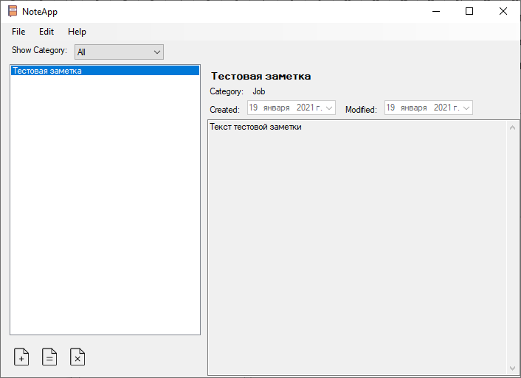

Рисунок 4.1 – Главное окно приложения

На панели со списком заметок внизу располагаются три кнопки в виде пиктограмм: Add Note («Создать новую заметку»), Edit Note («Редактировать выбранную заметку»), Remove Note («Удалить выбранную заметку»). При выборе заметки в списке, выбранная заметка отображается в правой панели. Главное окно не позволяет редактировать содержимое заметки – только просмотр. При нажатии на кнопку Add Note и Edit Note появляется окно создания/редактирования заметки в диалоговом режиме (рисунок 4.2). Для новой заметки окно изначально не заполнено, но установлены дата создания и дата редактирования. Для редактирования уже существующей заметки все поля предзаполнены данными выбранной заметки.

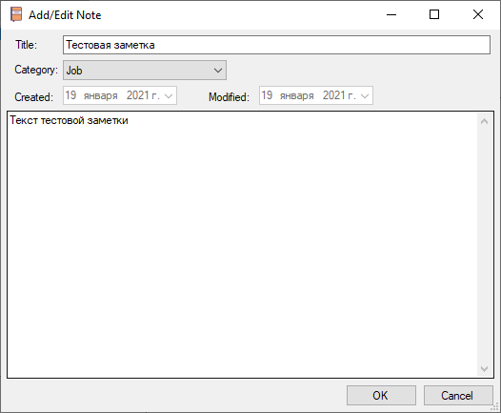

Рисунок 4.2 – Окно создания/редактирования заметки

При нажатии на кнопку OK окно создания заметки закрывается, в список заметок главного окна добавляется новая заметка. При редактировании выбранной заметки, нажатие на кнопку OK обновит название заметки в списке заметок (если название выбранной заметки было изменено), и обновить отображаемую заметку в правой панели приложения. При нажатии кнопки Cancel создание/редактирование заметки отменяется, поэтому новая заметка не добавляется, исходная заметка остается без изменений.

При нажатии на кнопку Remove Note главного окна текущая запись удаляется. Перед удалением появляется окно с запросом на разрешение удаления записи: «Do you really want to remove this note: <Название текущей записи>?». При нажатии на кнопку OK происходит удаление, при нажатии на кнопку Cancel удаление отменяется.

Из главного окна программы можно открыть еще одно окно (рисунок 4.4), содержащее информацию о приложении и его разработчике. Для этого необходимо в меню главного окна перейти в раздел About. На экранной форме нет доступных для использования элементов.

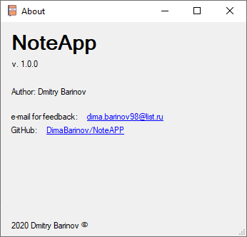

Рисунок 4.4 – Окно «About»

Выход из программы осуществляется с помощью пункта File главного окна.

# 5 Диаграммы пакетов приложения

Диаграмма пакетов отображает архитектуру приложения, разделенную на отдельные пакеты – библиотеки. Внутри библиотек описываются доступные извне классы, между пакетами рисуются направленные линии, обозначающие связи между библиотеками. На рисунке 5.1 представлена диаграмма пакетов разработанного приложения.

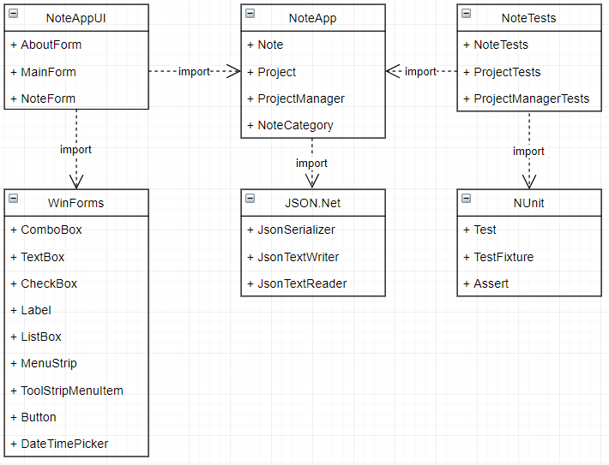

Рисунок 5.1 – Диаграмма пакетов приложения

# 6 Диаграммы классов приложения

Диаграмма классов приложения представлена на рисунке 6.1.

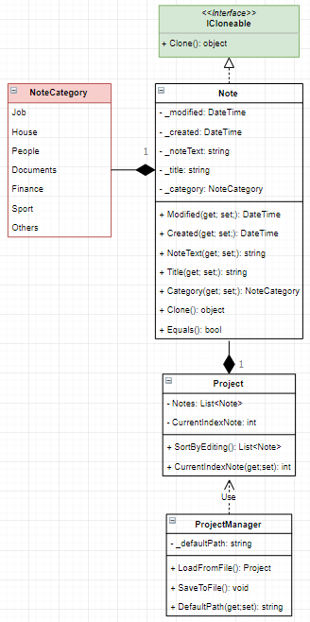

Рисунок 6.1 – Диаграмма классов приложения

# 7 Описание тестирования приложения

В данном проекте для тестирования были написаны юнит-тесты. Разработанные тесты покрывают код бизнес логики на 88%. На рисунке 7.1 представлена информация о проведении тестов. На рисунке 7.2 покрытие кода в процентах.

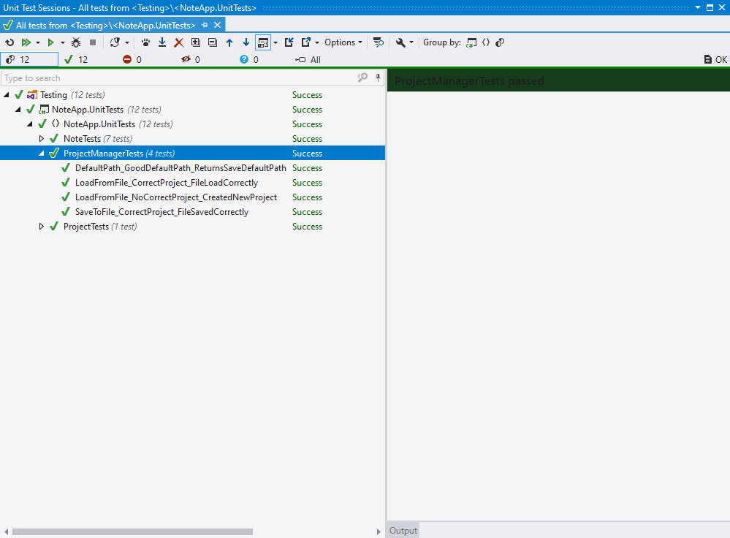

Рисунок 7.1 – Информация о проведении тестов

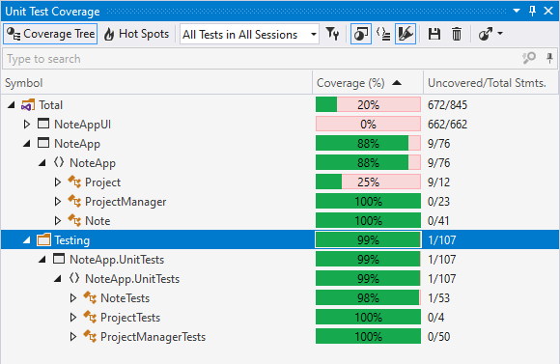

Рисунок 7.2 – Покрытие кода в процентах

# 8 Описание сборки установщика

Для сборки установочного пакета приложения используется программное обеспечение Inno Setup. С его помощью компилируется сценарий сборки (Приложение А) создающий установочный пакет.

В сценарии сборки указывается различная информация о приложении, а также стандартный путь установки, название установочного пакета и дополнительные особенности установщика. Необходимо указать файлы, требуемые для работы приложения, такие как *.exe и *.dll. Остальные файлы (*.pdb, *.config, *.xml и другие возможные файлы) для работы приложения не нужны и исключаются из установочного пакета.

# 9 Описание модели ветвления в репозитории проекта

При разработке приложения использовалась система версионного контроля Git в локальной файловой системе проекта. Фиксации производились из среды разработки Visual Studio. Ссылка на репозиторий: https://github.com/DimaBarinov/NoteAPP.

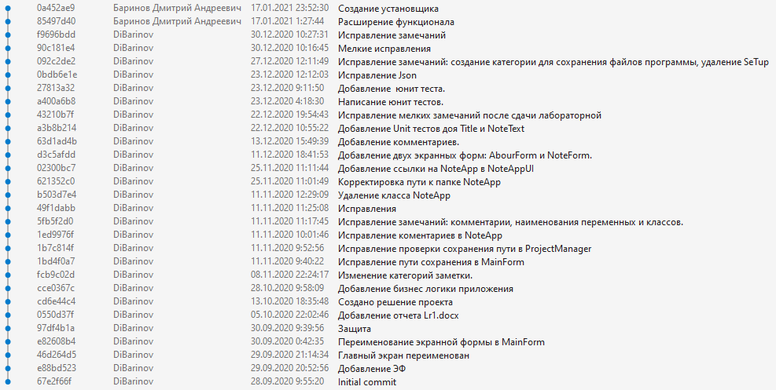

Рисунок 9.1 – История изменения проекта

# Приложение А

Сценарий установщика приложения

#define MyAppName "NoteApp"

#define MyAppVersion "1.0.0"

#define MyAppPublisher "Dmitry Barinov"

#define MyAppURL "https://github.com/DimaBarinov/NoteAPP"

#define MyAppExeName "NoteApp.exe"

#define MyAppAssocName MyAppName + " File"

#define MyAppAssocExt ".myp"

#define MyAppAssocKey StringChange(MyAppAssocName, " ", "") + MyAppAssocExt

[Setup]

AppId={{EAECF8D3-7202-424C-814A-321C001A648D}

AppName={#MyAppName}

AppVersion={#MyAppVersion}

AppPublisher={#MyAppPublisher}

AppPublisherURL={#MyAppURL}

AppSupportURL={#MyAppURL}

AppUpdatesURL={#MyAppURL}

DefaultDirName={autopf}\{#MyAppName}

ChangesAssociations=yes

DisableProgramGroupPage=yes

OutputDir=Installers

OutputBaseFilename=NoteAppSetup

Compression=lzma

SolidCompression=yes

WizardStyle=modern

[Languages]

Name: "english"; MessagesFile: "compiler:Default.isl"

Name: "russian"; MessagesFile: "compiler:Languages\Russian.isl"

[Tasks]

Name: "desktopicon"; Description: "{cm:CreateDesktopIcon}"; GroupDescription: "{cm:AdditionalIcons}"; Flags: unchecked

[Files]

Source: "Release\*.exe"; DestDir: "{app}"; Flags: ignoreversion

Source: "Release\*.dll"; DestDir: "{app}"; Flags: ignoreversion

[Icons]

Name: "{autoprograms}\{#MyAppName}"; Filename: "{app}\{#MyAppExeName}"

Name: "{autodesktop}\{#MyAppName}"; Filename: "{app}\{#MyAppExeName}"; Tasks: desktopicon

[Run]

Filename: "{app}\{#MyAppExeName}"; Description: "{cm:LaunchProgram,{#StringChange(MyAppName, '&', '&&')}}"; Flags: nowait postinstall skipifsilent